软件工程实验二 实验报告
——软件总体设计
姓名：____张之涵________ 学号：___2024214906_________ 班级：_____2421816_______ 日期：___2024.10.14_________

一、实验目的
1．学会使用 CASE 工具完成描述软件结构的软件结构图和软件层次图的设计。
2．熟练运用常用的软件总体设计工具，将给定的软件问题描述转化为设计结果。
3．掌握由数据流图出发，运用变换分析方法导出软件结构图的基本方法与步骤，理解并实践“先顶层、后细化”的分级优化设计思想。

二、实验环境
操作系统：Windows；
绘图工具：结构图／层次图绘制工具（按 Microsoft Visio 2016 “程序结构”与“组织结构图”模板的图形规范绘制）；
文档工具：Microsoft Word。

三、实验内容与结果

（一）软件结构图的设计（教材图 5.5）
1．设计结果
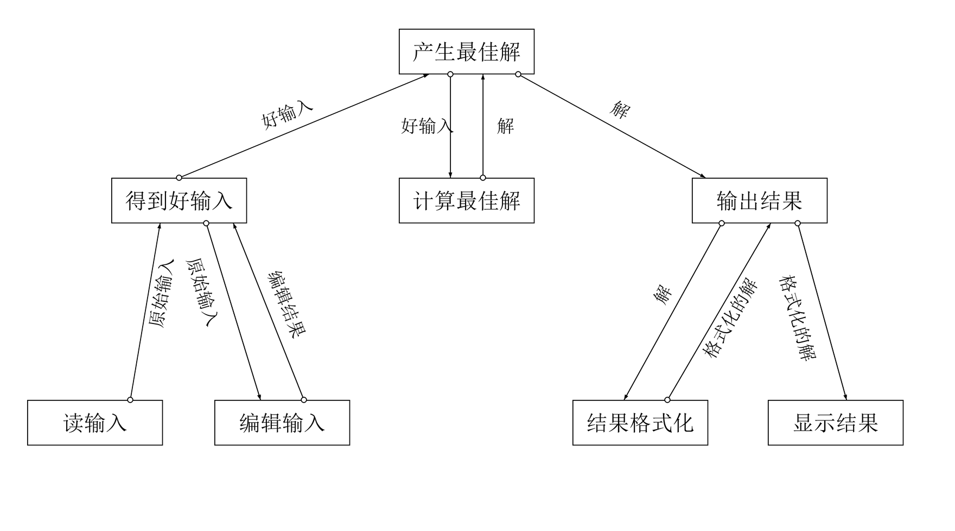
图 1 教材图 5.5 软件结构图
2．设计说明
图 1 是“产生最佳解”程序的结构图，共 3 层、8 个模块，模块之间通过调用关系和数据偶相互联系，具体划分如下：
第 1 层（顶层）：产生最佳解。它是整个程序的主控模块，负责调度下层各模块，并最终产生最佳解。
第 2 层：得到好输入、计算最佳解、输出结果。这三个模块分别对应变换分析中的输入分支、变换分支和输出分支，是程序的主要功能模块。
第 3 层：读输入、编辑输入（属于“得到好输入”的下层模块）；结果格式化、显示结果（属于“输出结果”的下层模块）。它们完成最具体的读入、编辑、格式化和显示工作。
模块之间传递的数据偶有：好输入、解、原始输入、编辑结果、格式化的解。具体为：“得到好输入”把“好输入”送给主控模块“产生最佳解”，“计算最佳解”把求得的“解”返回给“产生最佳解”；“读输入”读入“原始输入”并交给“得到好输入”，“得到好输入”又把“原始输入”传给“编辑输入”，“编辑输入”处理后的“编辑结果”再返回“得到好输入”；“输出结果”把“解”交给“结果格式化”，“结果格式化”把“格式化的解”返回“输出结果”，“输出结果”最后把“格式化的解”交给“显示结果”输出。
3．结构图与层次图的区别
结构图不仅要反映模块之间的调用关系，还必须标注模块之间传递的数据信息（数据偶）与控制信息（控制偶）；层次图则只反映模块的调用层次关系，不标注模块之间传递的信息。因此结构图包含的设计信息比层次图更丰富，是软件总体设计阶段的主要成果。

（二）软件层次图的设计（教材图 5.19）
1．设计结果
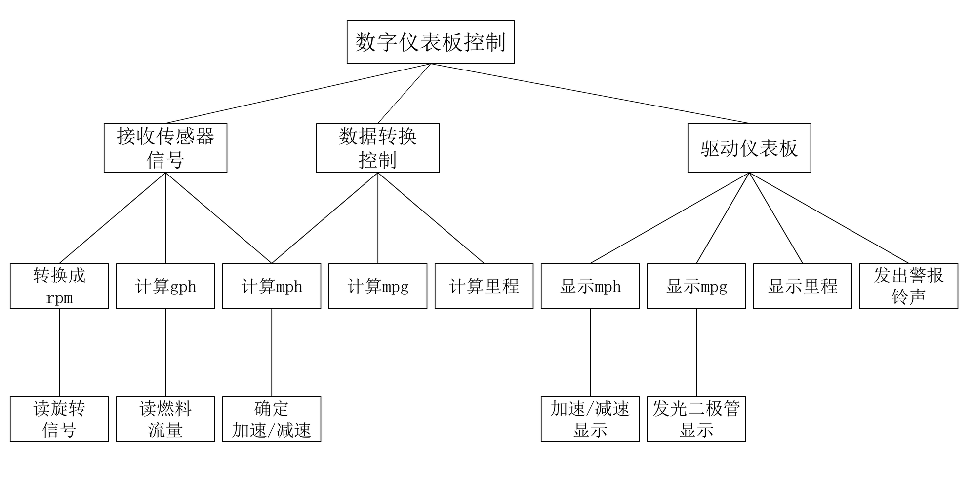
图 2 教材图 5.19 软件层次图
2．设计说明
图 2 是“数字仪表板控制”软件的层次图，共 4 层：
第 1 层：数字仪表板控制；
第 2 层：接收传感器信号、数据转换控制、驱动仪表板；
第 3 层：转换成 rpm、计算 gph、计算 mph、计算 mpg、计算里程、显示 mph、显示 mpg、显示里程、发出警报铃声；
第 4 层：读旋转信号、读燃料流量、确定加速/减速、加速/减速显示、发光二极管显示。
需要说明的是，“计算 mph”同时被“接收传感器信号”和“数据转换控制”两个上层模块调用，这类被多个上层模块共同调用的模块称为公共模块，它可以在不同分支中被重复使用。另外，层次图只表示模块之间的调用层次，既不表示调用的先后次序，也不表示调用时的判断与循环，这是它与程序流程图、结构图的重要区别。

（三）由数据流图导出软件结构图
1．题目给出的数据流图
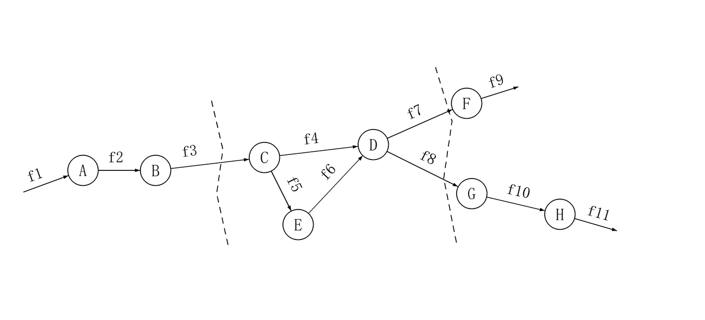
图 3 某系统的数据流图
2．变换分析的过程
（1）确定变换中心，划分输入流和输出流。图 3 中两条虚线把整个数据流图划分为输入流、变换中心、输出流三个部分：
输入流：A —f2→ B —f3→；
变换中心：C —f4→ D，C —f5→ E —f6→ D；
输出流：D —f7→ F —f9→，D —f8→ G —f10→ H —f11→。
由此可知，f3 是系统的逻辑输入，f7、f8 是系统的逻辑输出。
（2）设计顶层模块和第一级模块。为变换中心设计一个主控模块，并为输入流、变换中心和输出流各设计一个处理模块，得到第一级分解结果：“主控模块”调用“输入处理”“变换处理”“输出处理”三个模块，如图 4 所示。
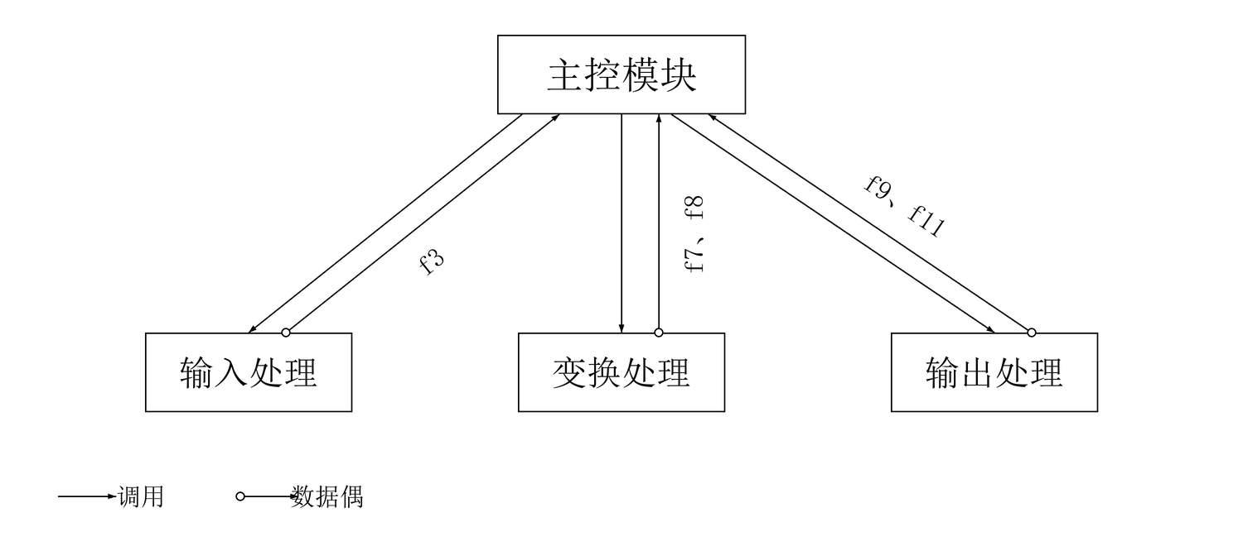
图 4 第一级分解得到的软件结构图
（3）逐层细化，设计下层模块。把输入流中的每一个加工映射为一个输入模块，把变换中心中的每一个加工映射为一个变换模块，把输出流中的每一个加工映射为一个输出模块，得到如图 5 所示的完整结构图：“输入处理”下设模块 A、模块 B；“变换处理”下设模块 C、模块 E、模块 D；“输出处理”下设模块 F、模块 G、模块 H。
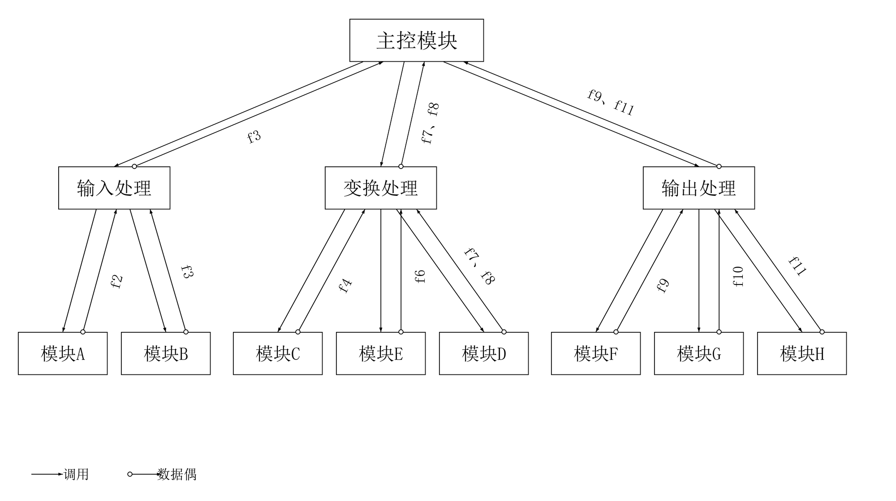
图 5 细化后的完整软件结构图
（4）结构的优化。设计中遵循了以下准则：
① 结构图中的模块与数据流图中的加工一一对应，每个模块只完成一项相对独立的子功能，保证模块具有较高的内聚度；
② 模块之间只通过“调用—返回”和数据偶传递信息，尽量减少不必要的数据传递，以降低模块之间的耦合度；
③ 结构图的深度控制为 3 层，同一层次上的模块扇出数不超过 3～4 个，满足“高内聚、低耦合、深度与宽度适当、扇入扇出合理”的结构优化准则。
3．图形符号说明
实线箭头表示模块之间的调用关系，箭头指向被调用的模块；尾部带空心圆圈的箭头表示数据偶，即模块之间传递的数据，偶上的名字就是所传递的数据名，它与数据流图中的数据流名称相对应。

（四）综合性实验：宿舍用电安全智能预警系统的软件结构图设计
1．系统简介（依据作业二文档）
高校宿舍违规使用大功率电器是火灾高发隐患。传统依靠人工巡查，存在检查滞后、无法实时监测的问题，学生私拉电线、电器过载难以及时发现；发生过载时仅作断电处理，缺少预警提醒与历史用电记录，风险难以追溯，宿舍用电安全管理压力大。
本系统在宿舍配电箱加装智能用电采集模块，实时采集电压、电流、功率数据；软件后台接收设备数据，设置功率阈值，识别大功率电器接入、线路过载等风险；一旦触发预警，即向宿舍学生、宿管的移动端推送告警消息，并自动记录用电日志，实现风险的早发现、早处置。系统涉及的设备包括：智能电力采集模块（配电箱集成）、宿舍配电箱、学生与宿管手机、管理电脑和云服务器。
2．功能需求
由作业二文档可以归纳出以下五项功能需求：
（1）用户权限管理：设置学生、宿管、管理员三级账号；
（2）实时用电数据可视化：查看宿舍功率、用电量；
（3）自定义功率阈值，异常自动告警并进行消息推送；
（4）用电历史记录、风险事件日志的存储与查询；
（5）风险统计报表：统计楼栋、宿舍的隐患频次。
3．结构设计思路与第一级分解
从数据流向看，本系统是一条“采集 → 判定 → 输出”的典型变换型数据流：智能采集模块上报的电压、电流、功率数据是系统的输入流；功率阈值比较与风险判定是系统的变换中心；预警推送、数据展示、查询与报表是系统的输出流。此外，三级账号权限、功率阈值参数、日志等需要由系统统一维护，属于贯穿全程的支撑功能。
因此，第一级分解把系统划分为四个分支：输入分支“数据采集与处理”、变换分支“风险分析与预警”、输出分支“信息输出与服务”，以及支撑分支“系统管理”，如图 6 所示（顶层模块为“宿舍用电安全智能预警系统”）。
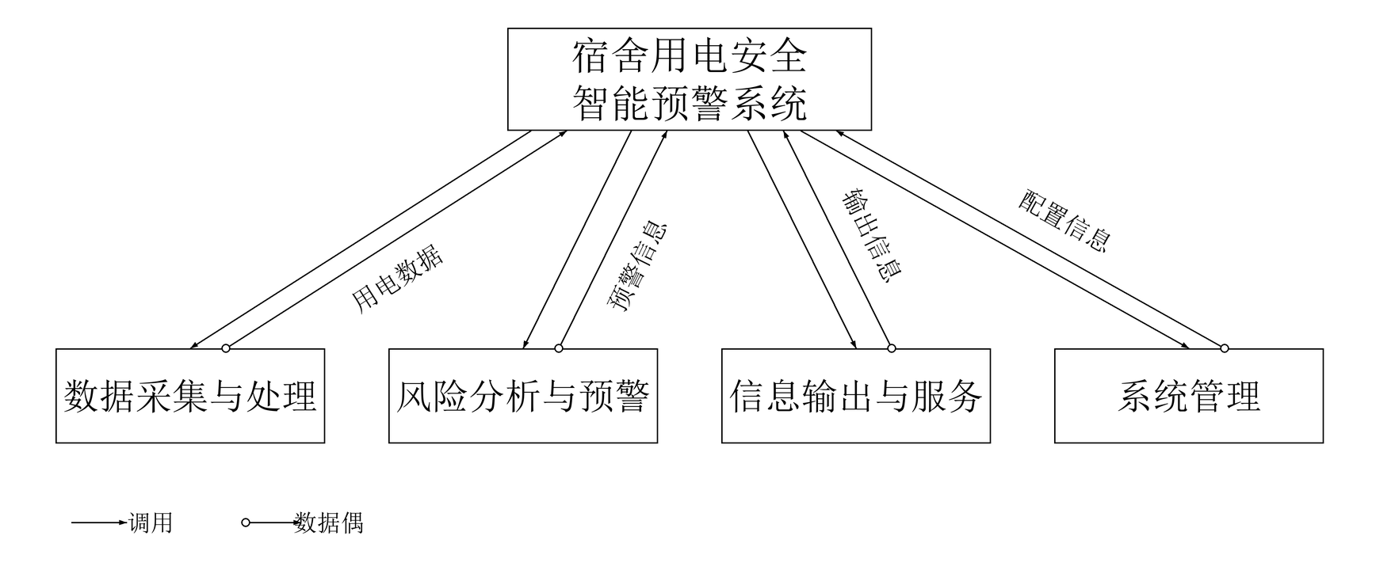
图 6 宿舍用电安全智能预警系统第一级分解结构图
4．第二级分解与完整结构图
在第一级分解的基础上，对四个分支继续细化：
“数据采集与处理”细分为数据接收、数据校验、数据入库；
“风险分析与预警”细分为风险判定、预警推送；
“信息输出与服务”细分为实时展示、历史查询、统计报表；
“系统管理”细分为权限管理、阈值配置、日志维护。
细化后共得到 11 个末级模块，构成 3 层的完整结构图，如图 7 所示（该图较宽，单独排在一页横向页面上）。

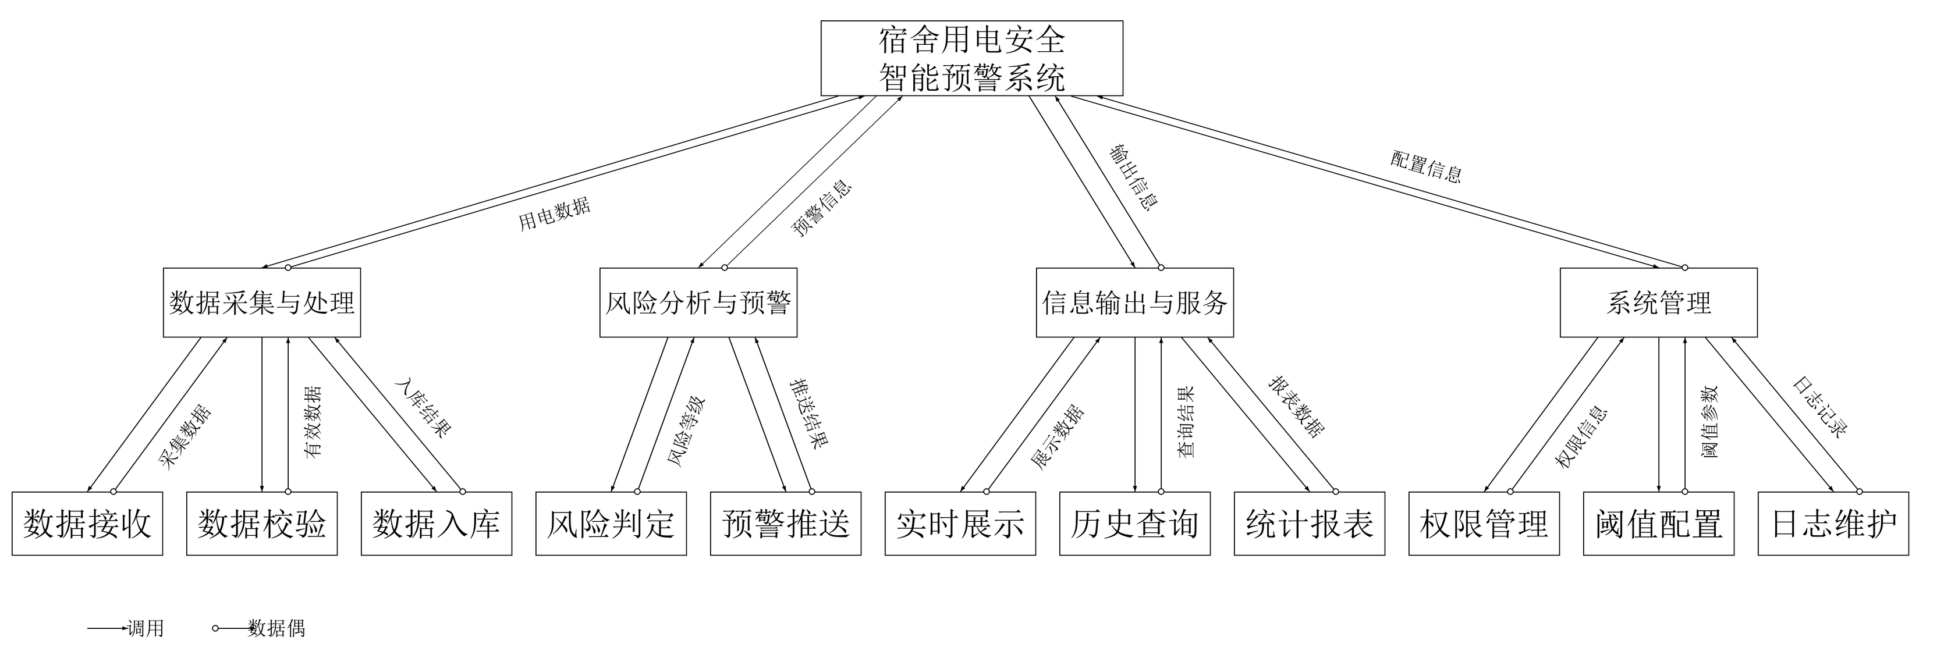
图 7 宿舍用电安全智能预警系统完整软件结构图（第二级分解）

5．模块功能说明
模块名称 | 功能说明 | 对应需求
数据采集与处理 | 接收配电箱智能采集模块上传的用电数据，完成入库前的整理工作 | 功能2、4
数据接收 | 与采集模块通信，接收实时上报的电压、电流、功率数据 | 功能2
数据校验 | 校验数据的完整性、合法性，剔除明显无效的数据 | 功能2
数据入库 | 把有效用电数据写入用电数据库，供查询与统计使用 | 功能4
风险分析与预警 | 依据功率阈值判定用电风险并生成、推送预警 | 功能3
风险判定 | 将实测功率与阈值比较，识别大功率电器接入、线路过载等风险 | 功能3
预警推送 | 生成预警消息，向宿舍学生、宿管的移动端推送告警 | 功能3
信息输出与服务 | 面向用户提供实时数据、历史记录与统计报表 | 功能2、4、5
实时展示 | 以图表方式实时显示宿舍功率、用电量等数据 | 功能2
历史查询 | 查询用电历史记录与风险事件日志 | 功能4
统计报表 | 统计各楼栋、宿舍的隐患频次并生成风险统计报表 | 功能5
系统管理 | 统一维护账号权限与系统运行参数 | 功能1、3
权限管理 | 管理学生、宿管、管理员三级账号及其操作权限 | 功能1
阈值配置 | 由管理员为各宿舍自定义功率阈值 | 功能3
日志维护 | 保存并维护风险事件日志和系统运行日志 | 功能4

6．结构优化说明
（1）层次与宽度：整个结构图控制在 3 层，顶层模块扇出为 4，其余模块的扇出不超过 3，结构比较均衡，便于理解和维护。
（2）模块独立性：每一个末级模块只完成一项相对独立的工作（例如“数据校验”只负责数据的合法性检查），内聚度较高；模块之间只通过“调用—返回”和数据偶传递信息，不共享内部数据，耦合度较低。
（3）公共功能的提取：“预警推送”被设计为独立模块，学生端和宿管端的推送都复用它；“阈值配置”把阈值集中管理，风险判定模块只读取阈值而不关心其来源，这样修改阈值策略时不需要改动判定模块。
（4）可扩展性：如果今后需要增加新的风险类型（如“长时间超负荷用电”），只需扩充“风险判定”模块内部的处理，或在“信息输出与服务”下增加新的输出模块，对结构图其余部分影响很小。

四、实验小结
通过本次实验，主要有以下几点收获：
1．明确了结构图与层次图的区别。层次图只描述模块的调用层次，结构图还必须标注模块之间传递的数据偶和控制偶，因此结构图能够更完整地表达软件的总体结构。
2．掌握了由数据流图导出软件结构图的方法。对于变换型的数据流图，可以先找出逻辑输入和逻辑输出、确定变换中心，再按“主控模块—输入/变换/输出”的方式完成第一级分解，最后把各个加工映射为下层模块，逐层细化。
3．体会到“分级优化、逐步细化”的设计思想。总体设计不可能一次完成，应当先建立顶层结构，再自顶向下逐层分解，每一次分解都只解决一层的问题，这样才能清晰地体现设计思路。
4．认识到结构设计的质量取决于模块的独立性。实际设计中应注意提高模块的内聚度、降低模块之间的耦合度，并控制好结构图的深度、宽度以及模块的扇入和扇出，避免出现病态结构。
5．在完成综合性实验的过程中，体会到从需求文字到结构图需要一个“再分析”的过程：先判断系统数据流的类型（变换型还是事务型），再确定输入、变换、输出三个分支，最后才逐层细化模块。只有先把系统的数据流向梳理清楚，画出的结构图才是合理的，而不是把功能列表简单地画成一棵树。

